POLIGONI, la collezione che riprende in chiave moderna l’arte palladiana.

Design: FM Studio

La trama creata dalle tessere del mosaico si interseca con quella della fuga in una rete senza soluzione di continuità.
In POLIGONI la modularità della texture trasforma il concetto tradizionale e antico dell’arte palladiana, definito dall’irregolarità della forma. I tozzetti, uno differente dall’altro, si muovono e si accostano occupando in modo tutt’altro che casuale il proprio posto nella matrice.

Lo stesso disegno si presenta in 3 diverse scale: dalla maggiore per enfatizzare l’ordito creato dai poligoni o dalla fuga fino alla dimensione minore, dove i tozzetti diventano quasi tessere creando un effetto materico originale anche in spazi limitati. Ogni modulo risponde ad un’ampia gamma di gusti stilistici e di soluzioni di rivestimento sia interno che esterno.

La collezione è caratterizzata dal materiale, la pietra, che carico di simboli e di tradizione, è forte e capace di dare nuova vita all’ambiente grazie al lavoro e all’immaginazione dell’uomo.
Nella versione total back in Nero Marquina viene esaltata l’eleganza del motivo, rendendolo discreto ma allo stesso tempo di impatto grazie alle fughe chiare che creano contrasto.

Friul Mosaic, simbolo per eccellenza di artigianalità, unicità e arte nel mondo del mosaico, con il catalogo Design che include POLIGONI, ha voluto armonizzare tra loro forme e materiali per creare una serie di superfici che interpretano in chiave moderna e innovativa qualsiasi spazio d’architettura. La tesserina classica lascia spazio a figure di ogni tipo: listelli, poligoni irregolari, casette, losanghe, trapezi, tutti ottenuti con una lavorazione prevalentemente manuale.
Tutto ciò è reso possibile dagli artisti Friul Mosaic che all’interno del laboratorio dell’azienda, tuttora tagliano le tessere a mano servendosi della martellina, e realizzano così forme e mosaici dalla precisione sartoriale destinati a durare nel tempo.

Friul Mosaic ha firmato tra gli altri, la boutique Dolce & Gabbana a Venezia, il Caffè Contarena a Udine, il Grand Hotel Des Iles de Borromée; ma l’intervento più impegnativo riguarda il Santuario Nacional Nossa Senhora da Conceiçao Aparecida, a San Paolo del Brasile, un cantiere di oltre 2000 mq di superficie.

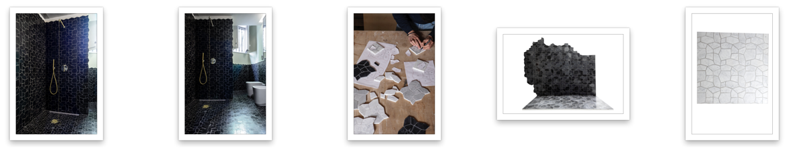

ULTERIORI IMMAGINI E COMUNICATI STAMPA POSSONO ESSERE RICHIESTI A PRESS@TACONLINE.IT

